- 铺铜设置：
在设计——>规则（D-R），electrical-clearance中新建一个规则，
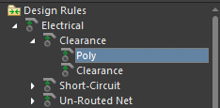
代码输入：InPloy
设置一下最小间距
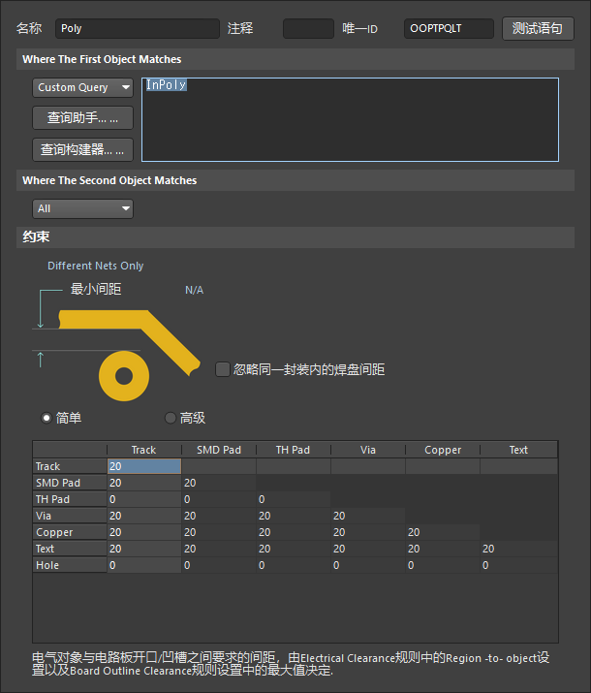

- 铺铜之后各种地之间的间距太大：
方法一：在铺铜管理器选择这个
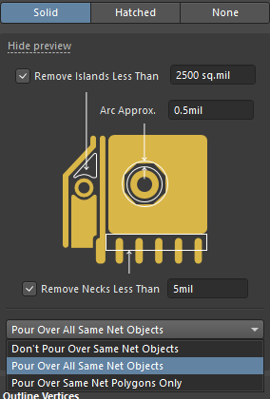
方法二：
新建规则
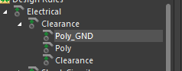
将所有地之前的间距调为复数，所有类型的地都会连接起来
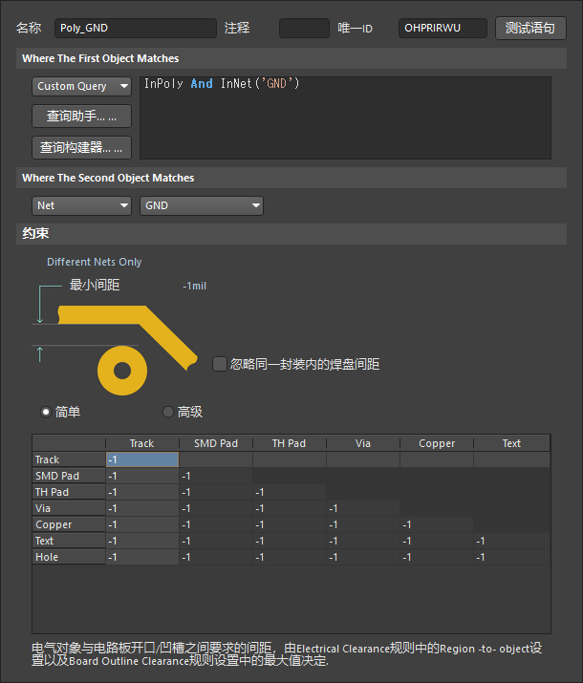
- 如何将keepout层的外形粘贴到机械层1

切换到 Keepout 层‌

在 PCB 编辑界面，按快捷键 L 打开层设置，确保 ‌Keep-Out Layer‌ 可见并激活。
使用快捷键 Shift + S 进入单层显示模式，便于精确选择。

‌全选并复制 Keepout 内容‌

按 Ctrl + A 全选所有对象（或框选目标区域）。
按 Ctrl + C 复制。

‌切换到 Mechanical 1 层‌

在底部层标签栏点击 ‌Mechanical 1‌，使其成为当前活动层。

‌执行特殊粘贴‌

点击顶部菜单栏：‌Edit → Paste Special‌（或按快捷键 ‌E → A‌）。
在弹出窗口中，‌勾选 “Paste to current layer”‌（粘贴到当前层）。
点击 ‌OK‌。

